**Міністерство освіти і науки України**

**Національний університет «Львівська політехніка»**

**Кафедра ЕОМ**



Звіт

до лабораторної роботи № 1

з дисципліни: «Інженерія програмного забезпечення»

«UML діаграми варіантів використання та UML діаграми активності»

Виконав:

ст.гр. КІ-36

Хомик Д. І.

Прийняв:

ст. викладач Хомик Д. І.

**Львів 2018**

**Мета:** Освоїти принципи створення UML діаграм варіантів використання що описують сценарій роботи системи (Use case diagram) та діаграм активності для клієнтської та серверної частин.

**Завдання:** Розробити UML діаграми сценаріїв роботи клієнтської та серверної частин а також розробити діаграми активності для кожного сценарію. Кількість UML діаграм повинна бути не менше – 8.

**Варіант №23:** Система керування громадським транспортом.

**Опис роботи системи.**

Система бронювання та купівля залізничних квитків “TrainSim” складатиметься з наступних пунктів:

* Клієнтської частини;
* Серверної частити;
* Бази даних.

Клієнтська частина представлятиме собою аплікацію, що буде слугувати для авторизації, вибору потрібного маршруту на конкретну дату, бронювання необхідної кількості місць з можливістю вибору типу квитка.

Серверна частина являтиме собою сервер, який буде обробляти дані від клієнтської частини, завантажувати та вивантажувати інформацію з бази даних.

База даних буде слугувати для збереження акаунтів користувачів, розміщення в ній маршрутів потягів (пунктів відправлення, проміжних міст та прибуття, часу відправлення і прибуття), збереження місць вагонів (відображення вільних та заброньованих).

**Діаграми сценаріїв роботи.**

Діаграма сценарію роботи зображена на Рис.1. Вона включає в себе 2 актори (Покупець (клієнт), Додаток (сервер)), та 9 дій:

* увійти в систему;
* реєстрація;
* місця та маршрути;
* показ маршрутів;
* додавання маршрутів;
* пошук маршрутів;
* вихід з системи.;

**Теоретичні відомості.**

Діаграма станів показує, як об'єкт переходить з одного стану в інший. Діаграми діяльності зручно застосовувати для візуалізації алгоритмів, за якими працюють операції класів.

Діаграми станів визначають всі можливі стани, в яких може перебувати конкретний об'єкт, а також процес зміни станів об'єкта в результаті настання деяких подій. Існує багато форм діаграм станів, незначно відрізняються один від одного семантикою. Найбільш поширена форма, використовувана в об'єктно-орієнтованих методах, вперше застосовувалася в методі ОМТ і згодом була адаптована Граді Бучем.

Початковий стан виділено чорною крапкою, воно відповідає стану об'єкта, коли він тільки що був створений. Кінцеве стан позначається чорною крапкою в білому кружку, воно відповідає стану об'єкта безпосередньо перед його знищенням. На діаграмі станів може бути одне і тільки одне початковий стан. У той же час, може бути стільки кінцевих станів, скільки вам потрібно, або їх може не бути взагалі. Коли об'єкт знаходиться в якомусь конкретному стані, можуть виконуватися різні процеси.

Процеси, що відбуваються, коли об'єкт знаходиться в певному стані, називаються діями (actions). Зі станом можна пов'язувати дані п'яти типів: діяльність, вхідна дія, вихідна дія, подія і історія стану.

Кожен стан на діаграмі діяльності відповідає виконанню деякої дії або діяльності, а перехід в наступний стан відбувається тільки після їх завершення.

**Виконання.**

Діаграма показує перевірку на наявність користувача в базі даних. Якщо логін і пароль введені коректно, то програма надсилає їх на сервер.

Якщо ж такого акаунта не існує, користувач реєструється, вибираючи необхідне вікно програми. Далі дані надсилаються до сервера.

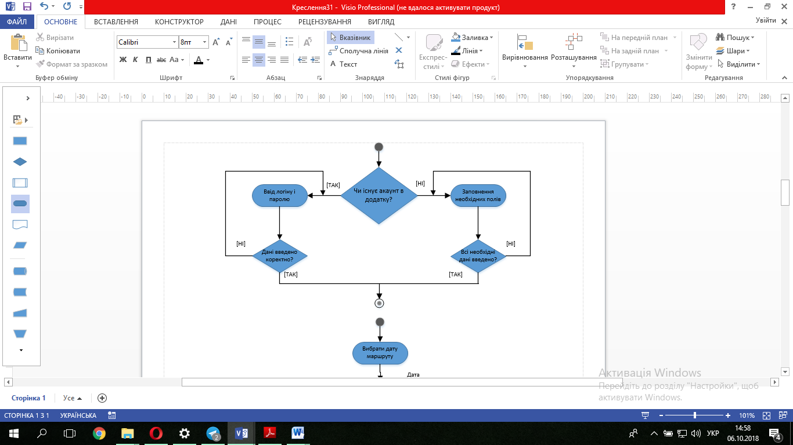

Рис.2. Діаграма активності(1) клієнтської частини.

Сервер, отримуючи відповідні дані, обробляє їх та повертає результат обробки в клієнтську частину.

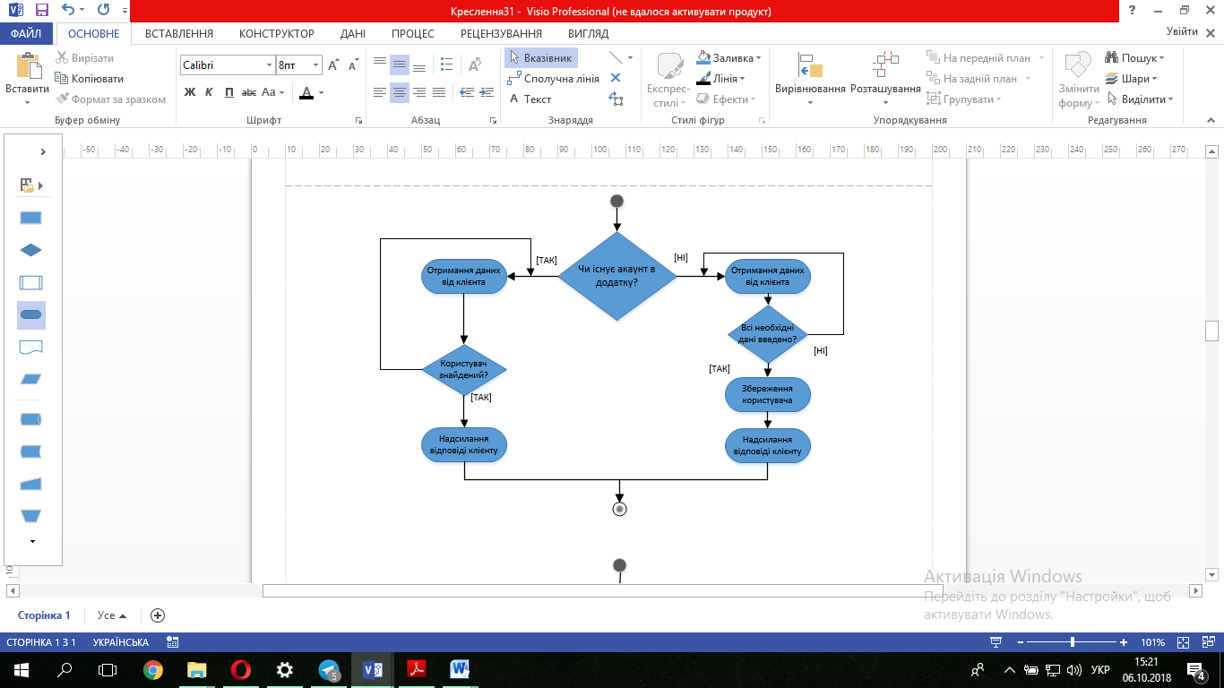

Рис.3. Діаграма активності(1) серверної частини.

Дана діаграма показує перевірку коректності заповнення полів «Дата», «Місце відправлення», «Місце прибуття». Якщо дані коректно введені то програма надсилає їх на сервер.

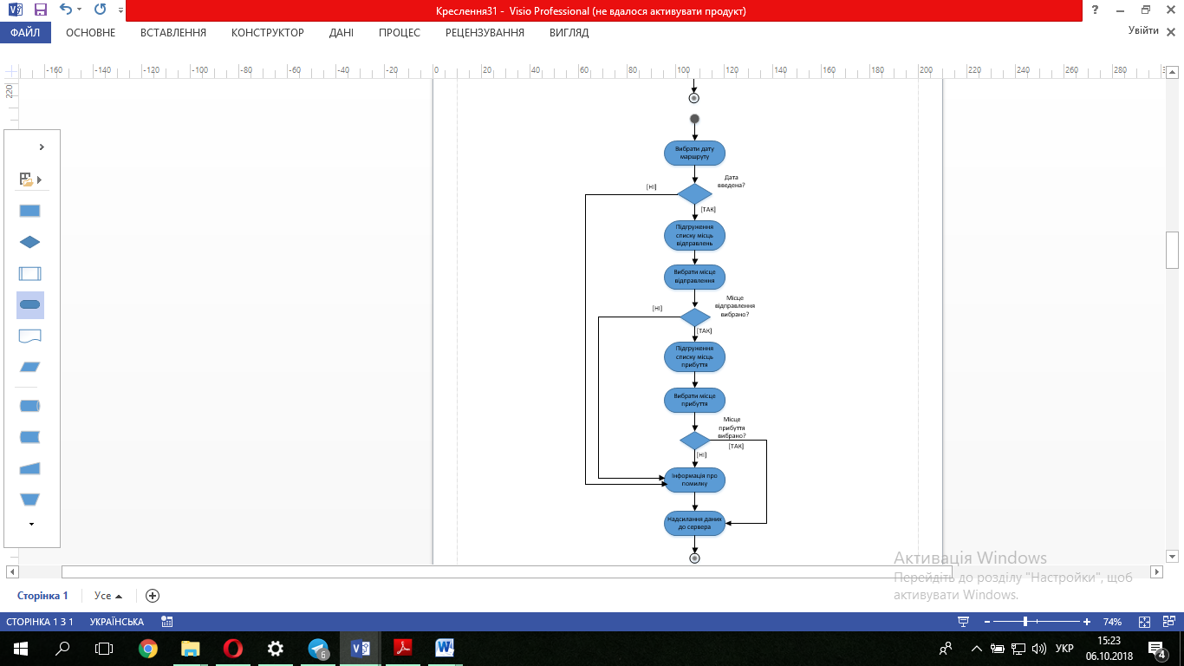

Рис.4. Діаграма активності(2) клієнтської частини.

На цій діаграмі видно, що сервер отримує дані від клієнта, формує можливі маршрути і відсилає їх клієнту.

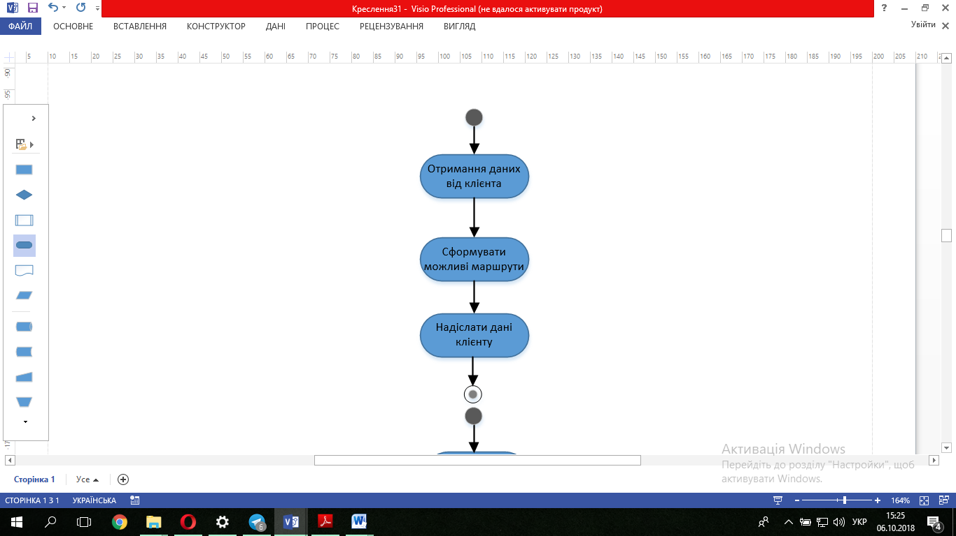

Рис.5. Діаграма активності(2) серверної частини.

Далі клієнт обирає маршрут, який йому підходить найкраще.

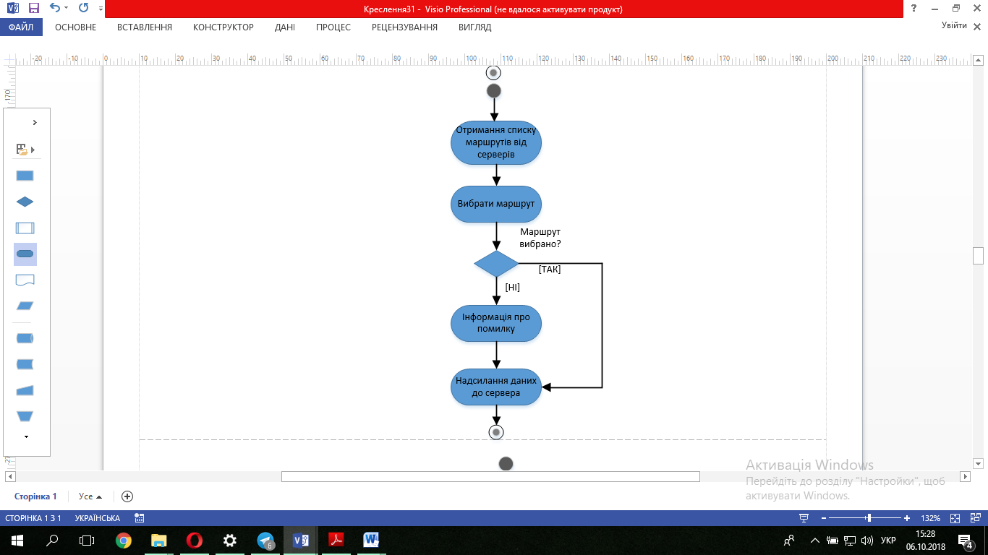

Рис.6. Діаграма активності(3) клієнтської частини.

Отримавши маршрут який вибрав клієнт, сервер зв’язується з базою даних і формує список вільних місць в потязі.

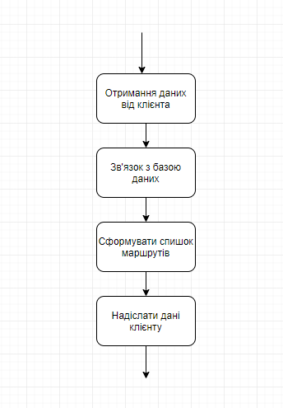

Рис.7. Діаграма активності(3) серверної частини.

Після цього клієнт має змогу вибрати вільне місце (одне або декілька).

**Висновки**

На даній лабораторній роботі я освоїв принципи створення UML діаграм варіантів використання що описують сценарій роботи системи (Use case diagram) та діаграм активності для клієнтської та серверної частин.